打印设置

打印设置

功能说明
云烘焙后台已配置，默认自动同步云烘焙后台打印的配置，本篇为本地手动配置

设置【接单自动打印】
适用场景：通过开关控制接单是否自动打印小票或A4；
操作路径：主界面-右上角设置图标-打印设置-打印机设置
功能说明
- 参数【接单自动打印(全局)】开启：接单自动打印；
- 参数【接单自动打印(全局)】关闭：接单不自动打印，需手动打印；
操作步骤：
1）参数【接单自动打印(全局)】开启，点击【保存设置】
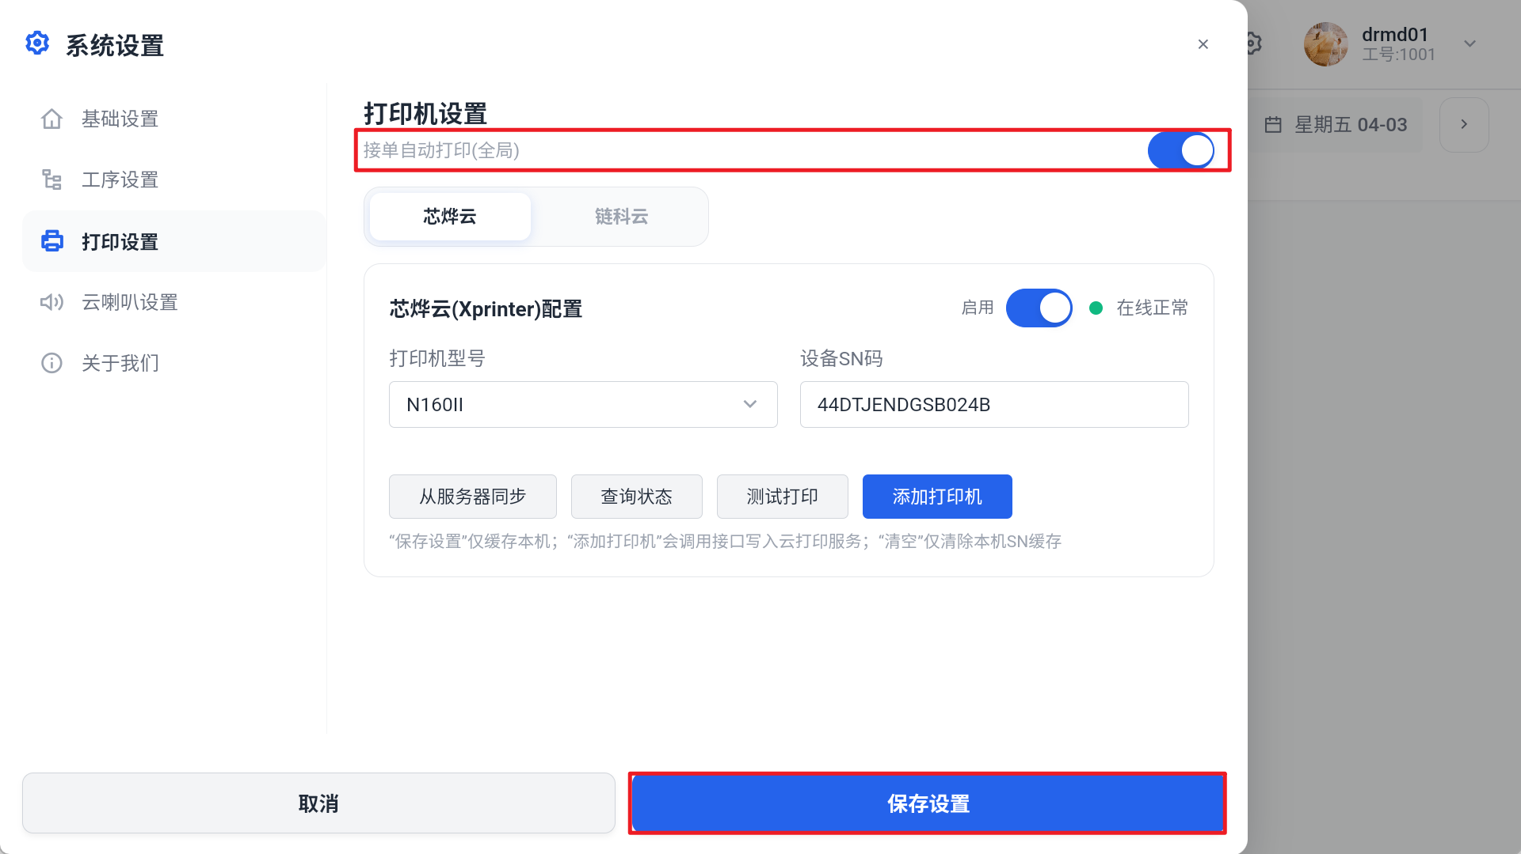
2）若后台已配置会弹窗提示，点击【使用后台设置】同步后台打印配置，点击【覆盖后台】覆盖后台打印配置
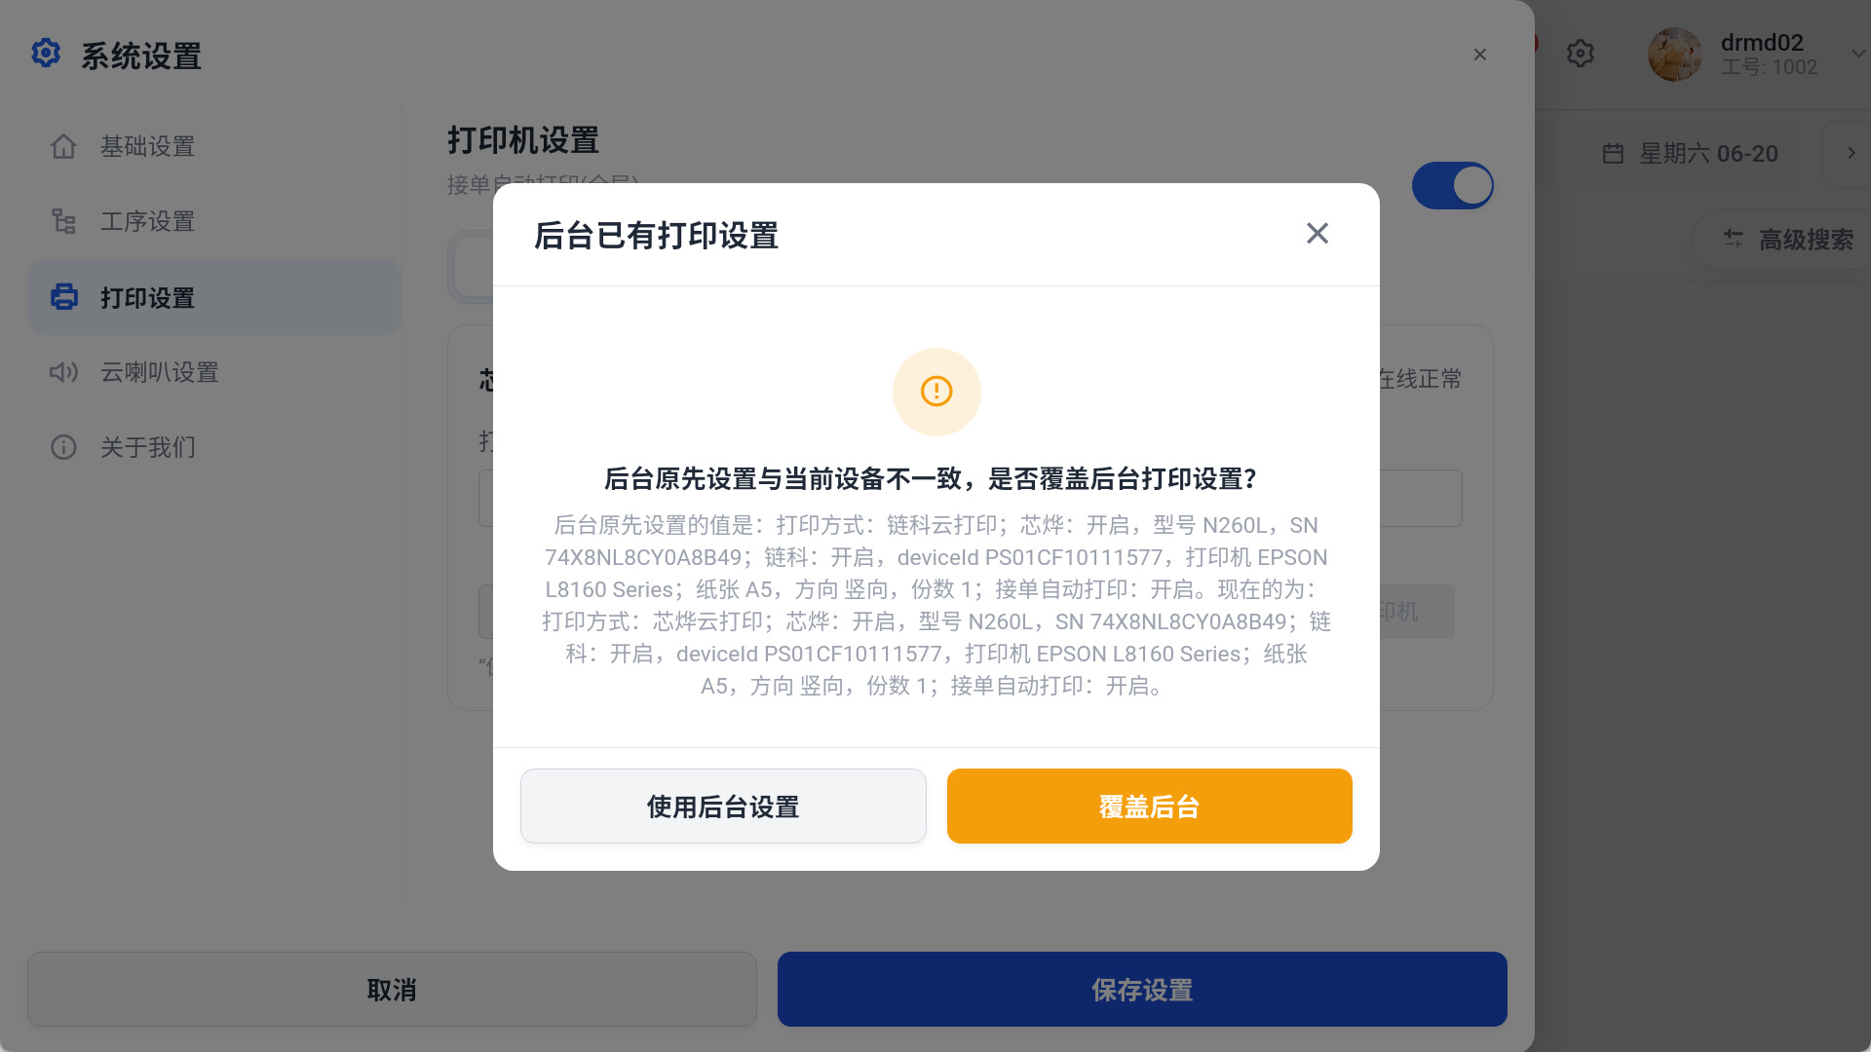

小票机配置
适用场景：接单打印小票；
操作路径：主界面-右上角设置图标-打印设置-芯烨云；
操作步骤：
1）点击【启用】，选择【打印机型号】，输入【设备SN码】，点击【添加打印机】，点击【保存设置】
打印参数
- 打印机型号：支持云芯烨云小票机N260L、XP-58IINT；
- 设备SN码：小票机背面会贴；
- 从服务器同步：点击同步后台设置；
- 查询状态：查询当前小票机状态，并显示【在线正常】【离线】；
- 测试打印：打印测试小票；
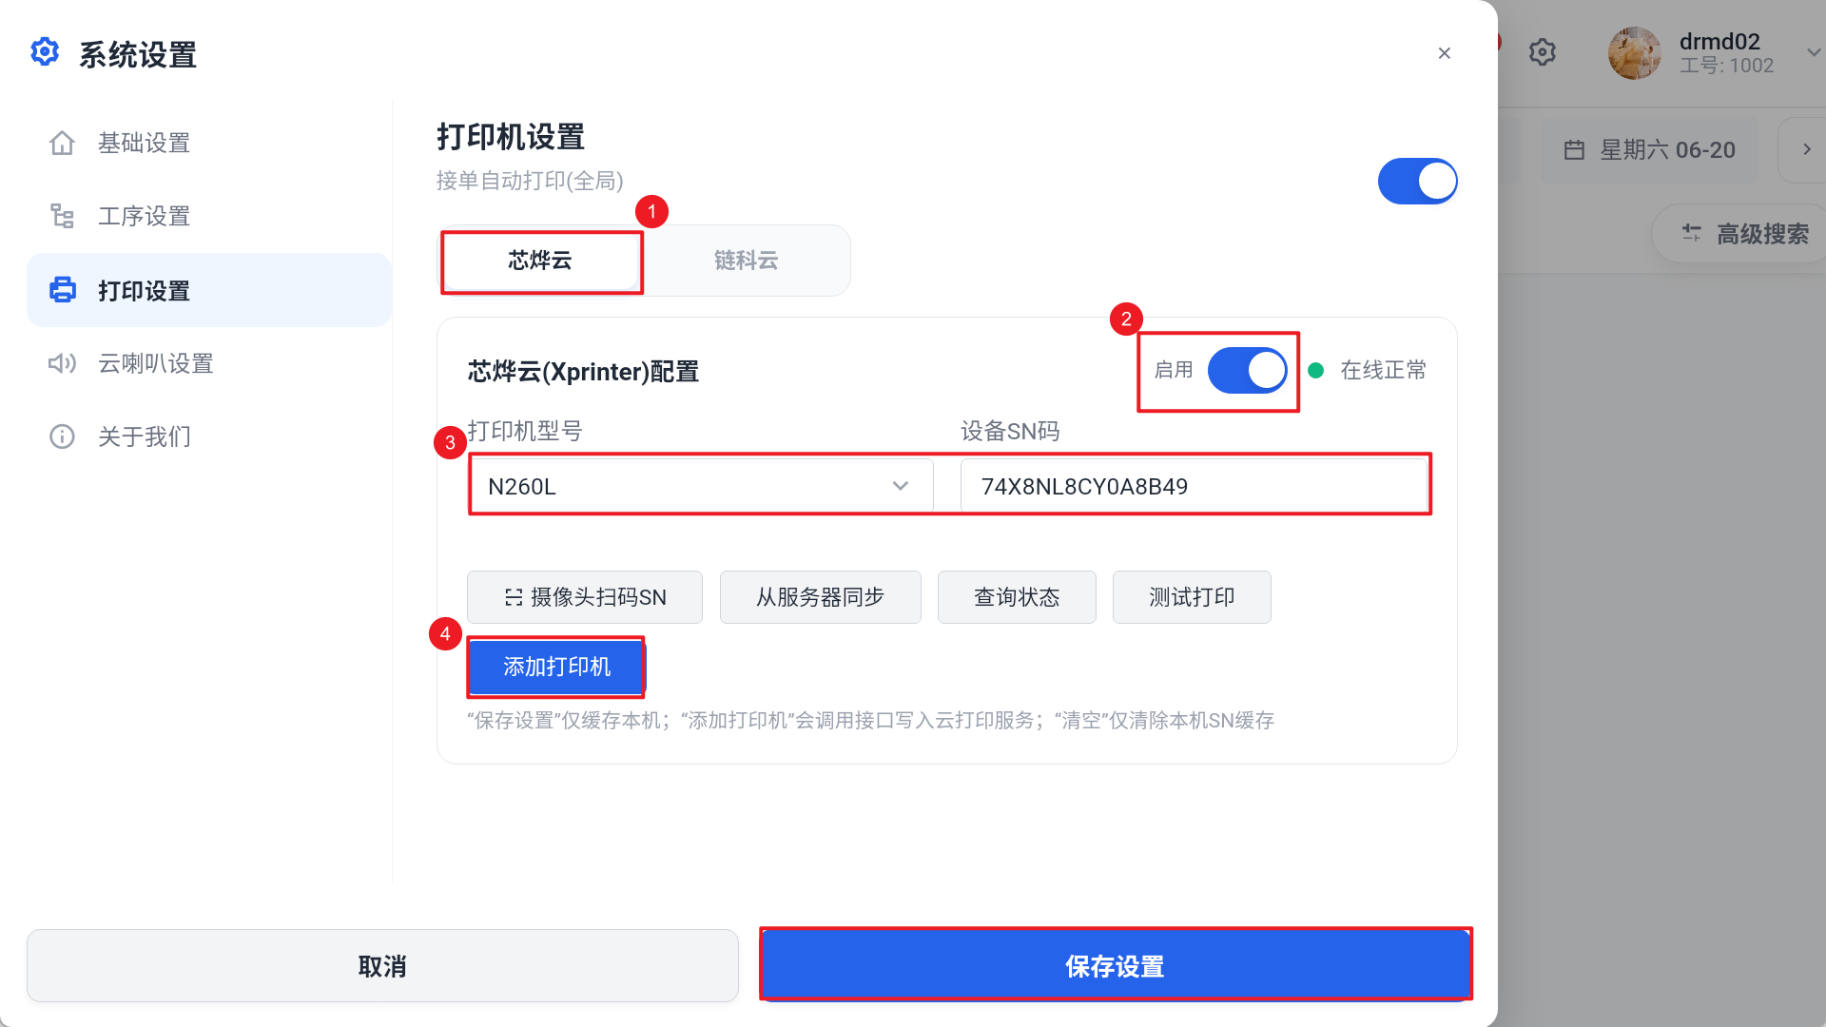
2）若后台已配置会弹窗提示，点击【使用后台设置】同步后台打印配置，点击【覆盖后台】覆盖后台打印配置；

打印机配置
适用场景：裱花KDS接单打印A4、A5；
硬件要求：
- 喷墨/激光打印机：支持市面上大部份型号，用于裱花间KDS接单打印A4、A5；
- 打印云盒：仅支持品牌【维斯易联】，用于连接打印机；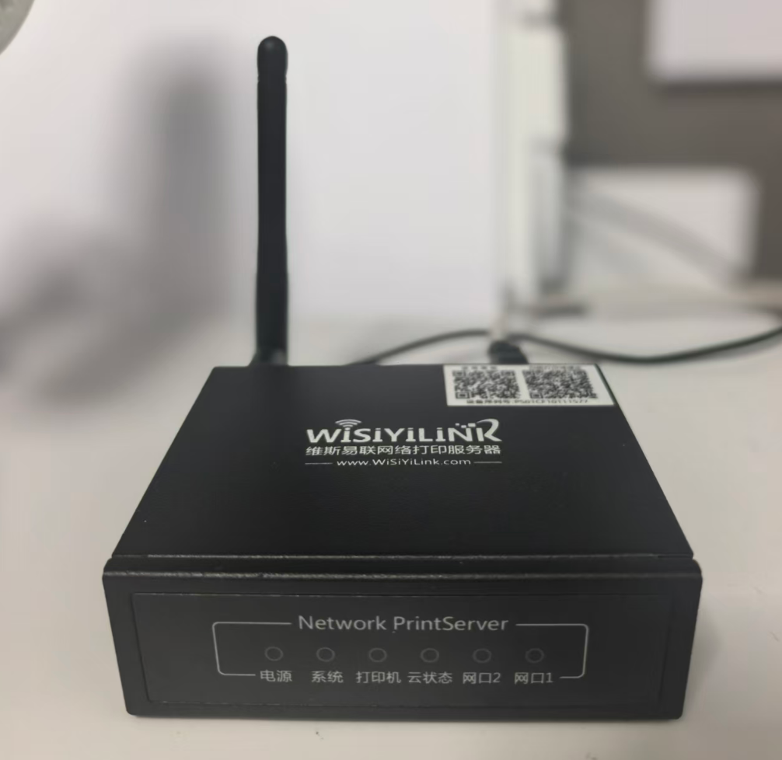
操作路径：主界面-右上角设置图标-打印设置-链科云；

① 启用链科云打印
操作步骤：
主界面-右上角设置图标-打印设置-链科云，点击【启用】
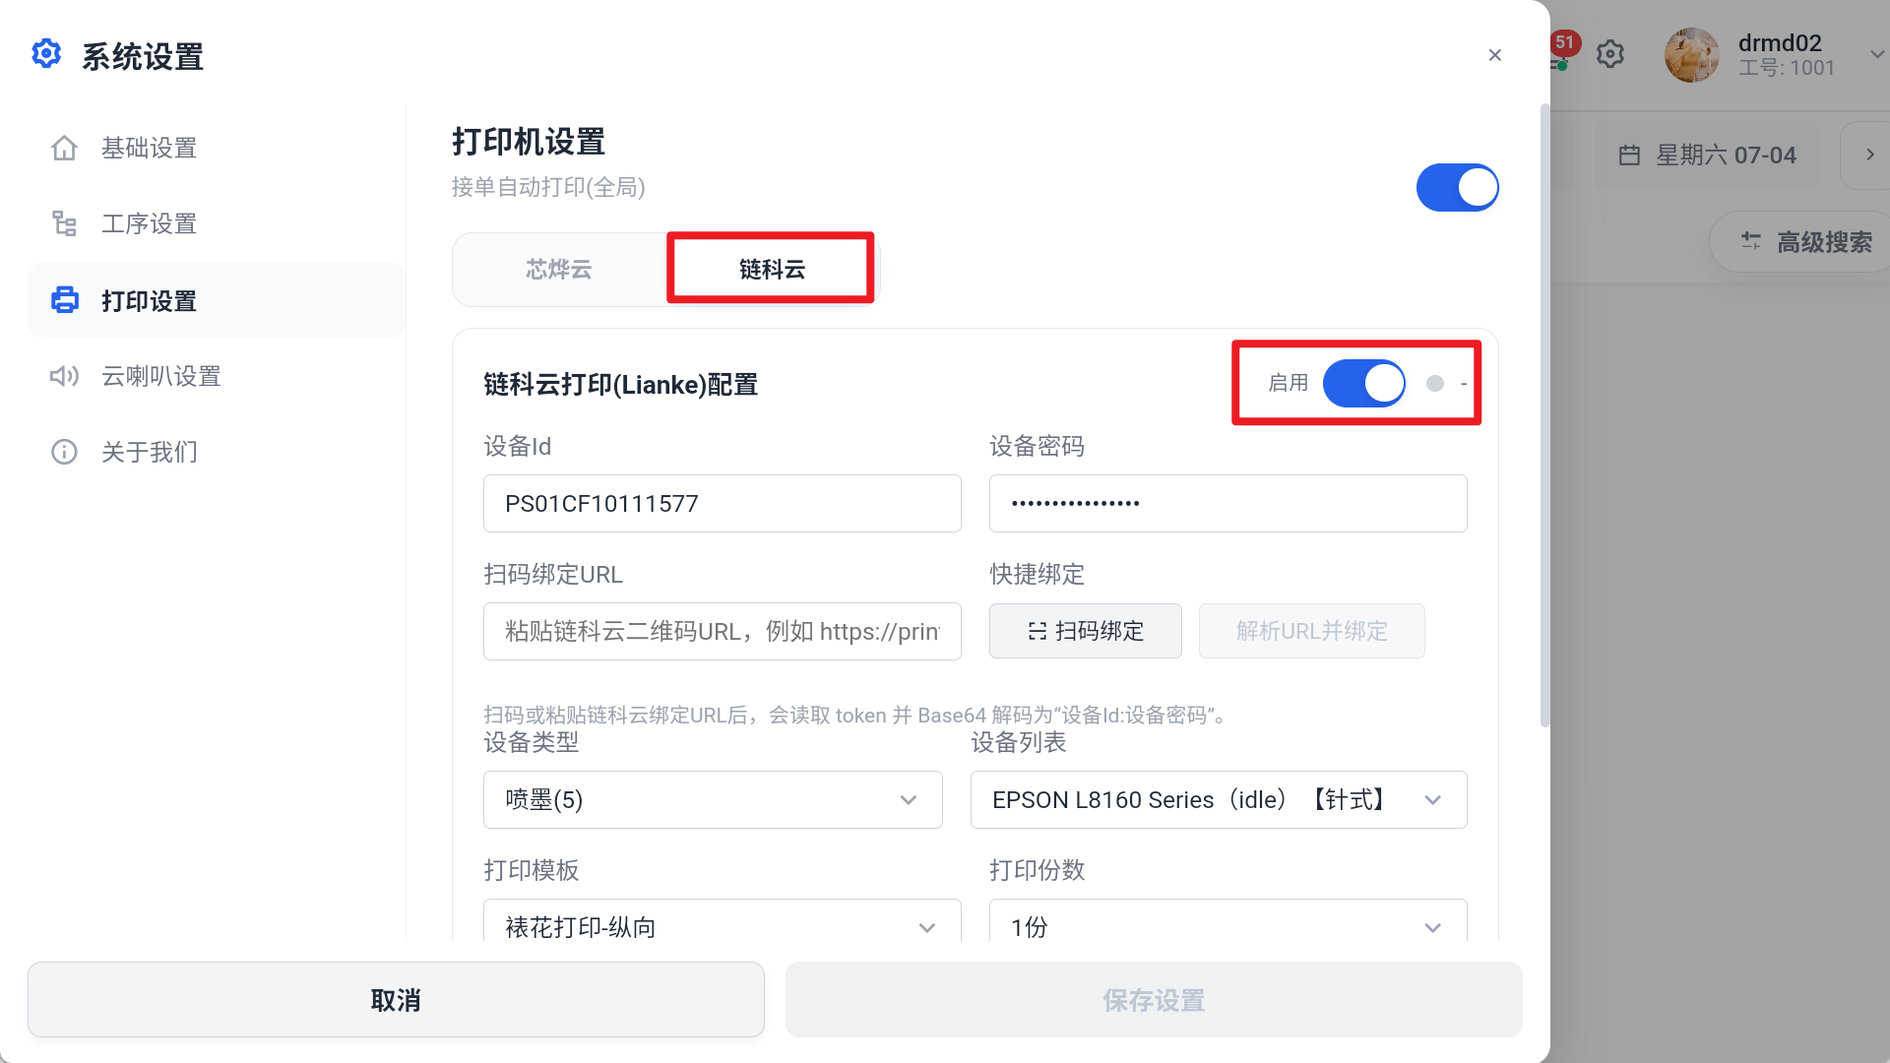

② 获取云盒设备ID和设备密码

方案1：手动输入
操作步骤：
- 【设备ID】：输入云盒上的【设备序列号】
- 【设备密码】：找银豹提供

方案2：扫码绑定URL
1）拍照云盒上【扫码打印或绑定】下方的二维码，通过二维码解码器进行解码，并复制链接
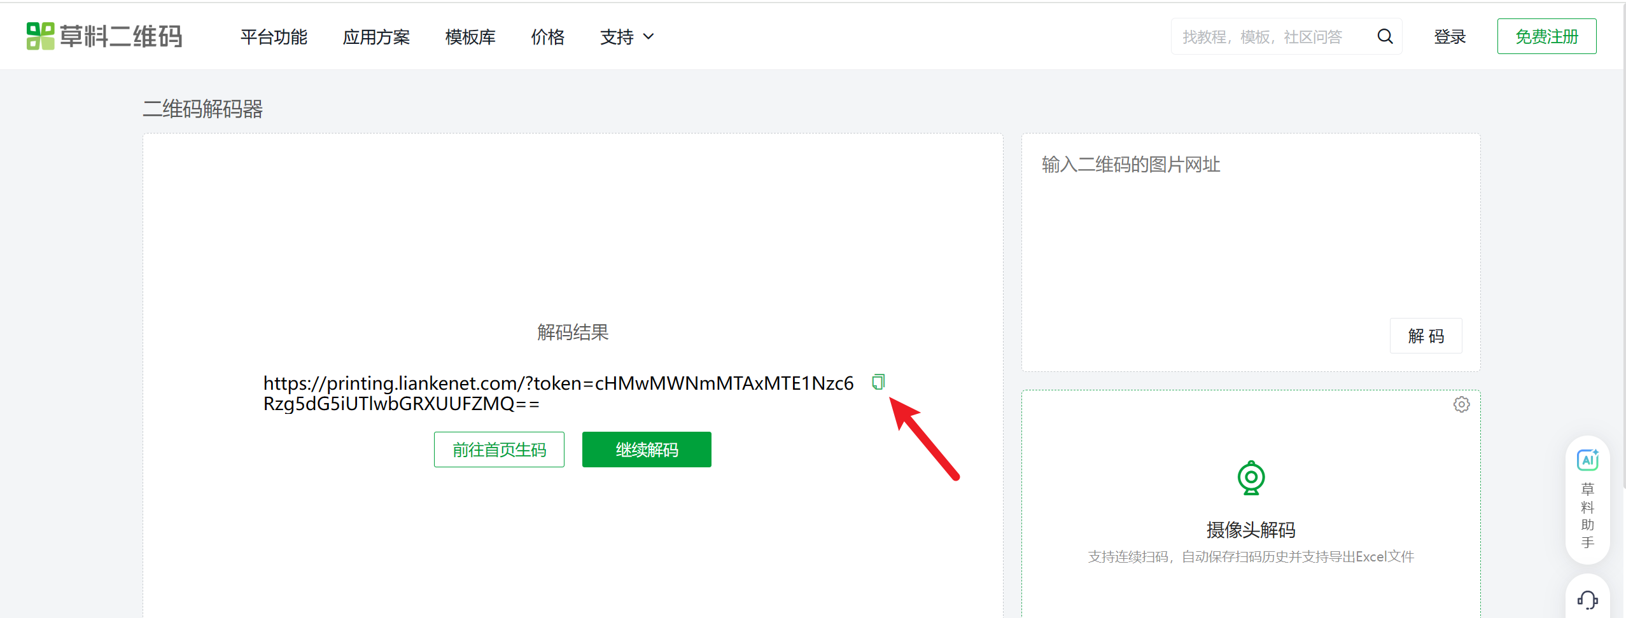
2）复制链接粘贴到【扫码绑定URL】输入框，点击【解析URL并绑定】，绑定成功弹窗提示“已解析链科云账号***，设备密码已自动填入”
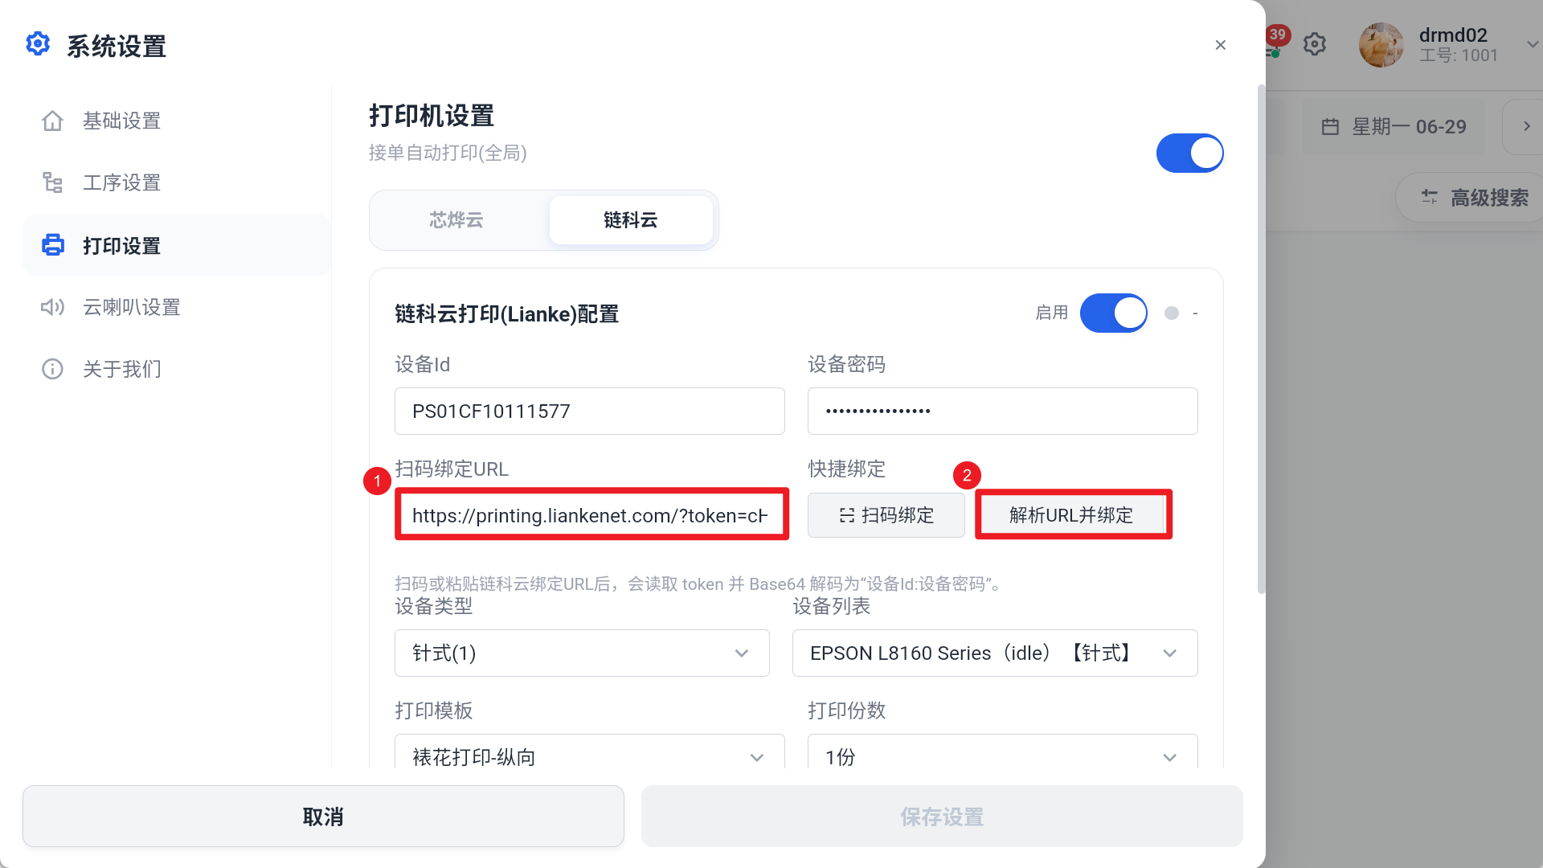
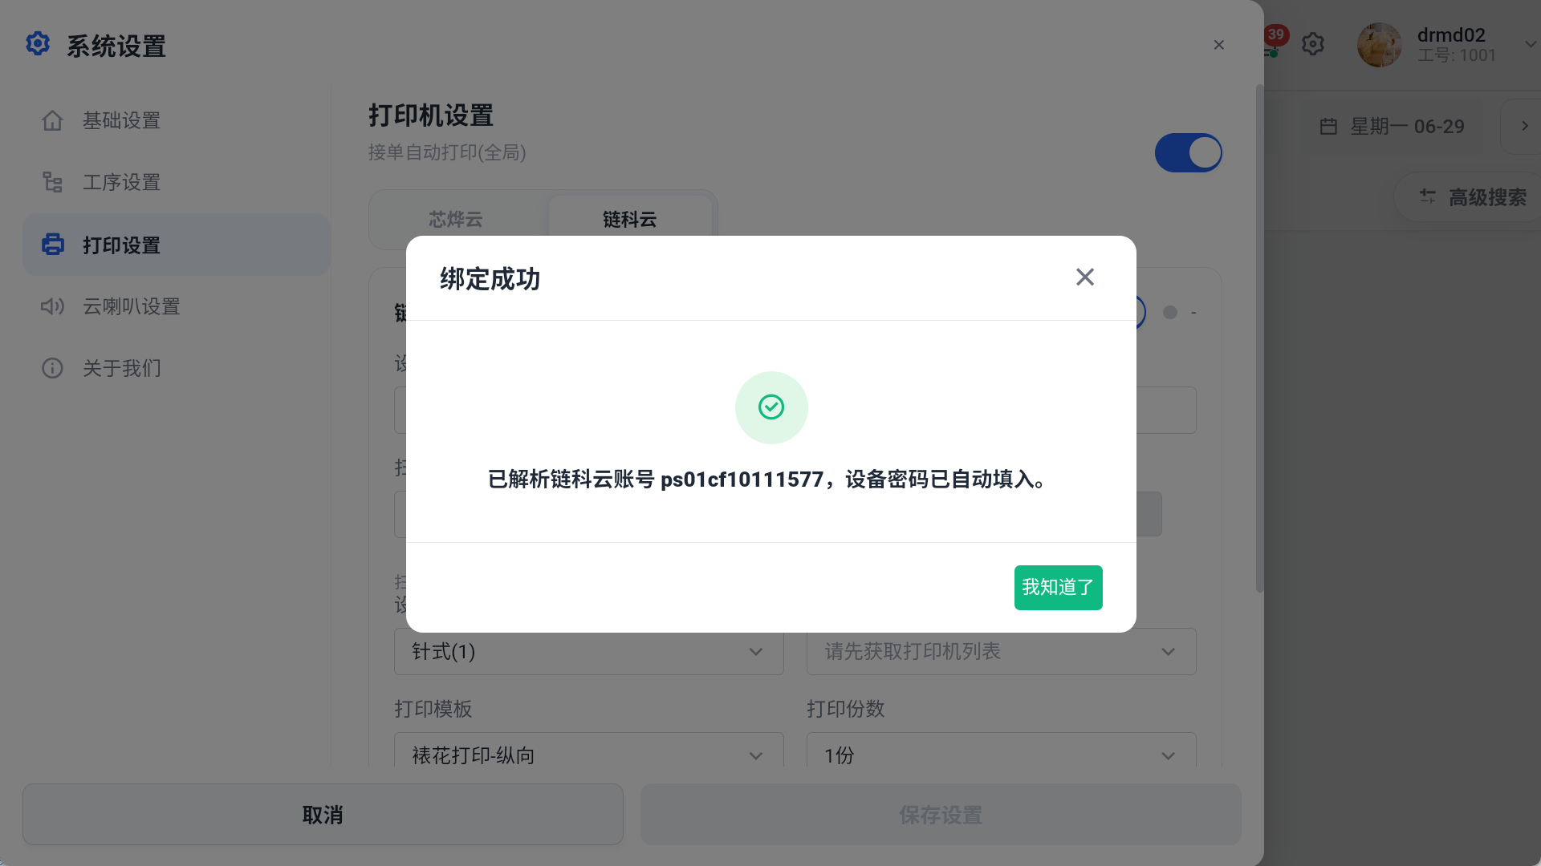

方案3：快捷绑定
操作步骤：
点击【扫码绑定】调用设备摄像头，对准云盒二维码，绑定成功弹窗提示“”；
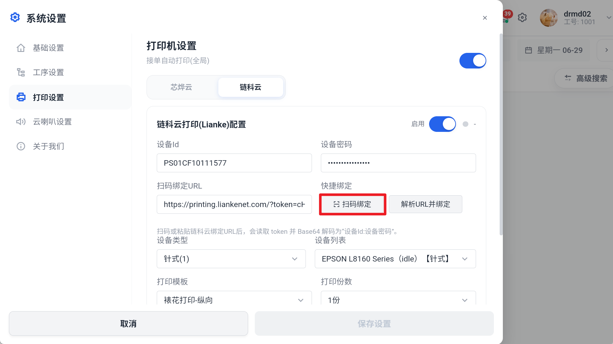

③ 获取打印机列表
前置条件：打印云盒已连接打印机，对应指示灯亮起；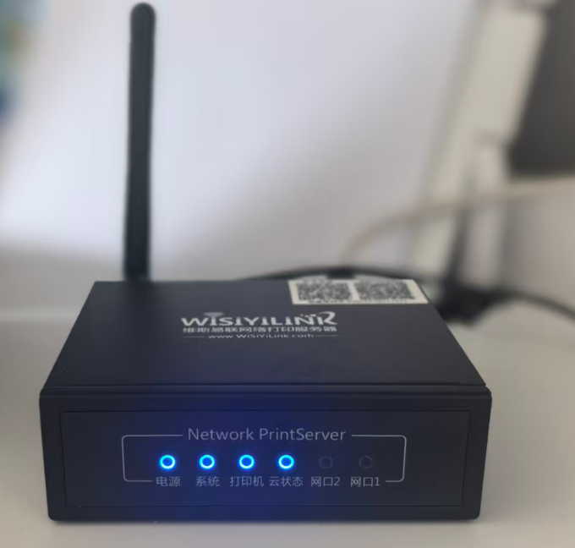
操作步骤：
点击【获取打印机列表】，自动选择【设备类型】，自动填入【设备列表】；
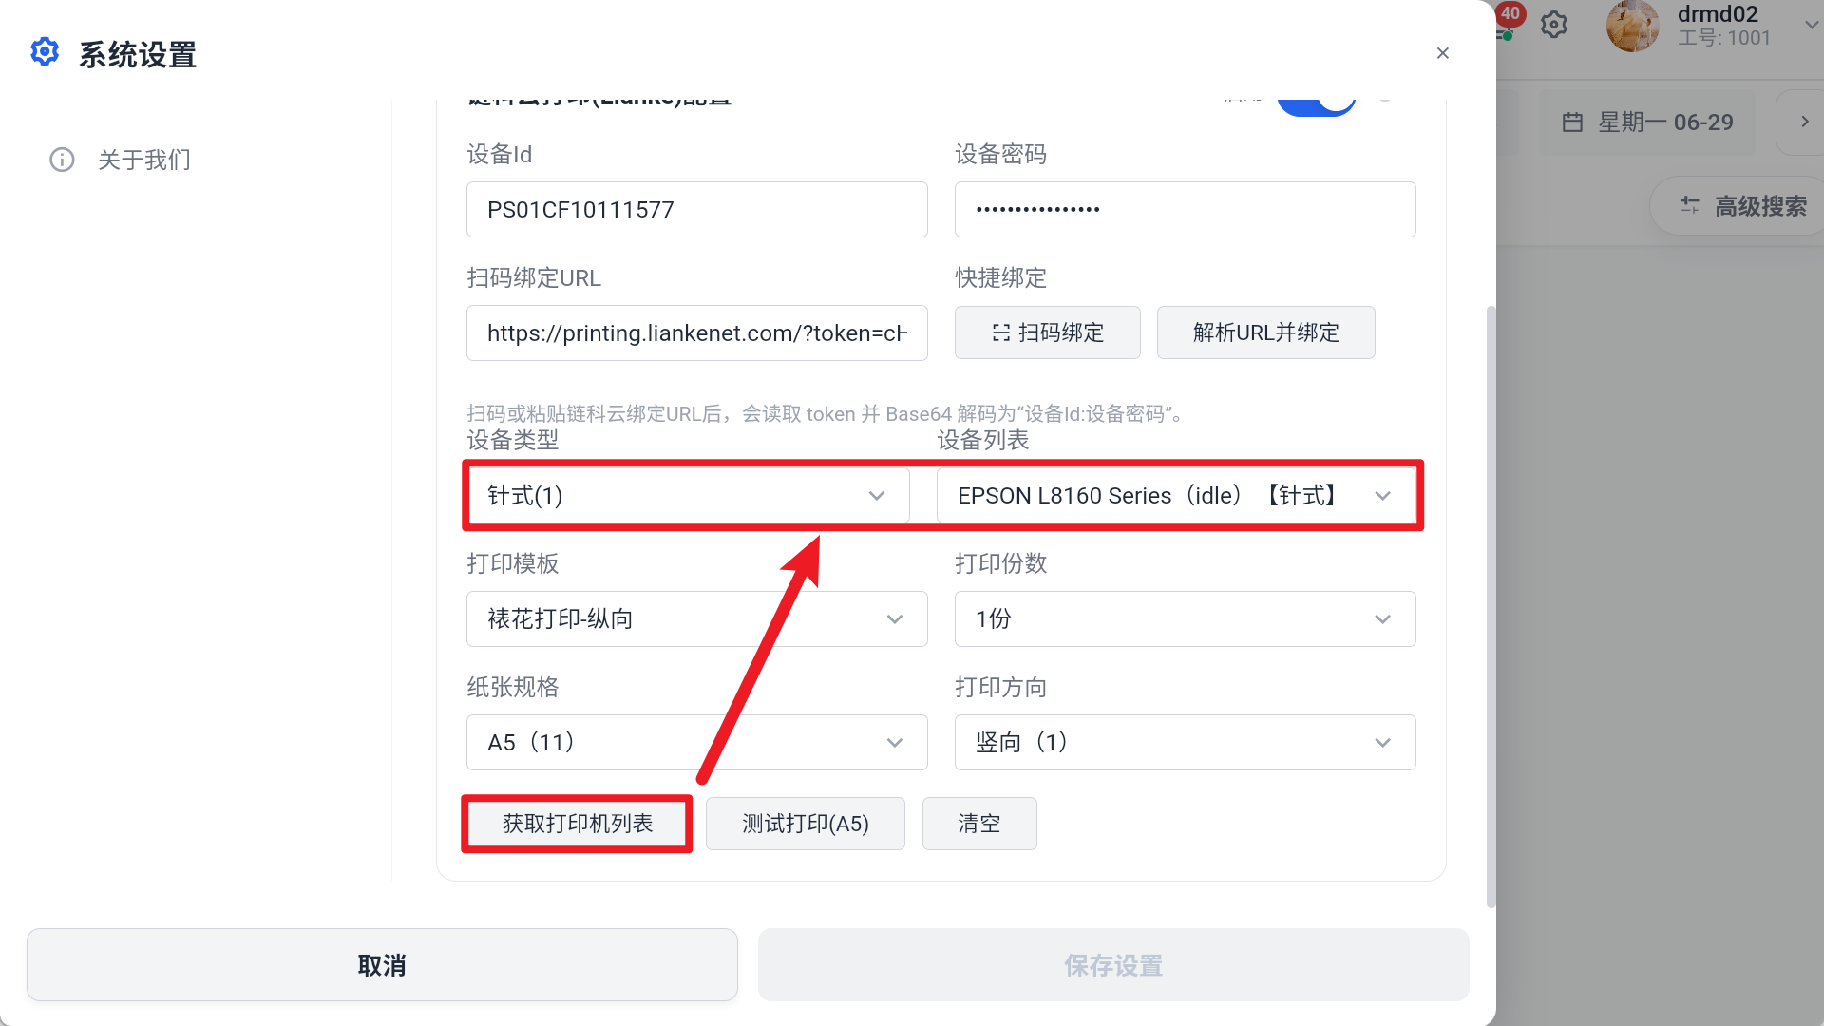

④ 设置打印参数
前置条件：云端已配置打印模板
操作步骤：
下拉选择【打印模板】【打印份数】【纸张规格】【打印方向】；
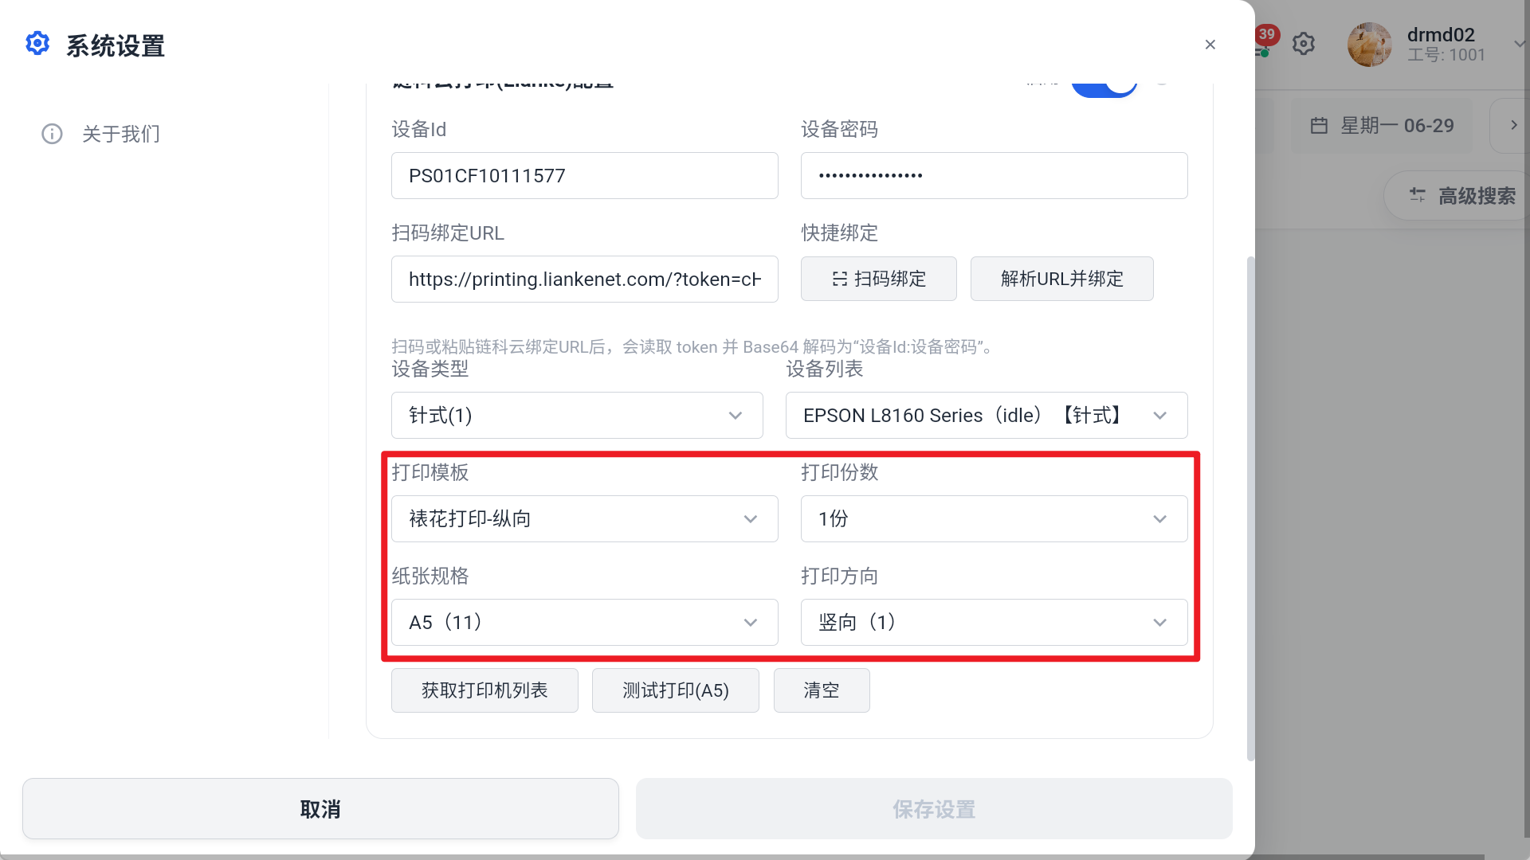

⑤ 测试打印
操作步骤：
点击【测试打印】，打印机需要等30秒左右，会打印测试页；
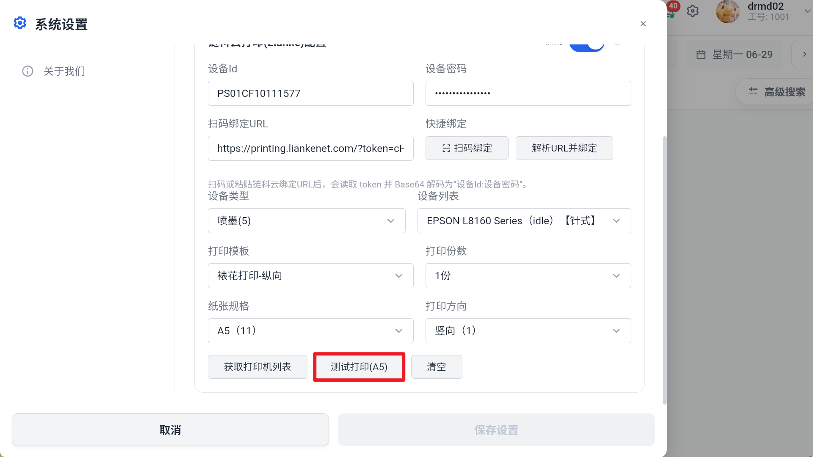

⑥ 保存设置，同步后台
操作步骤：
点击【保存设置】，系统弹窗提示同步后台，点击【覆盖后台】覆盖后台打印配置；
